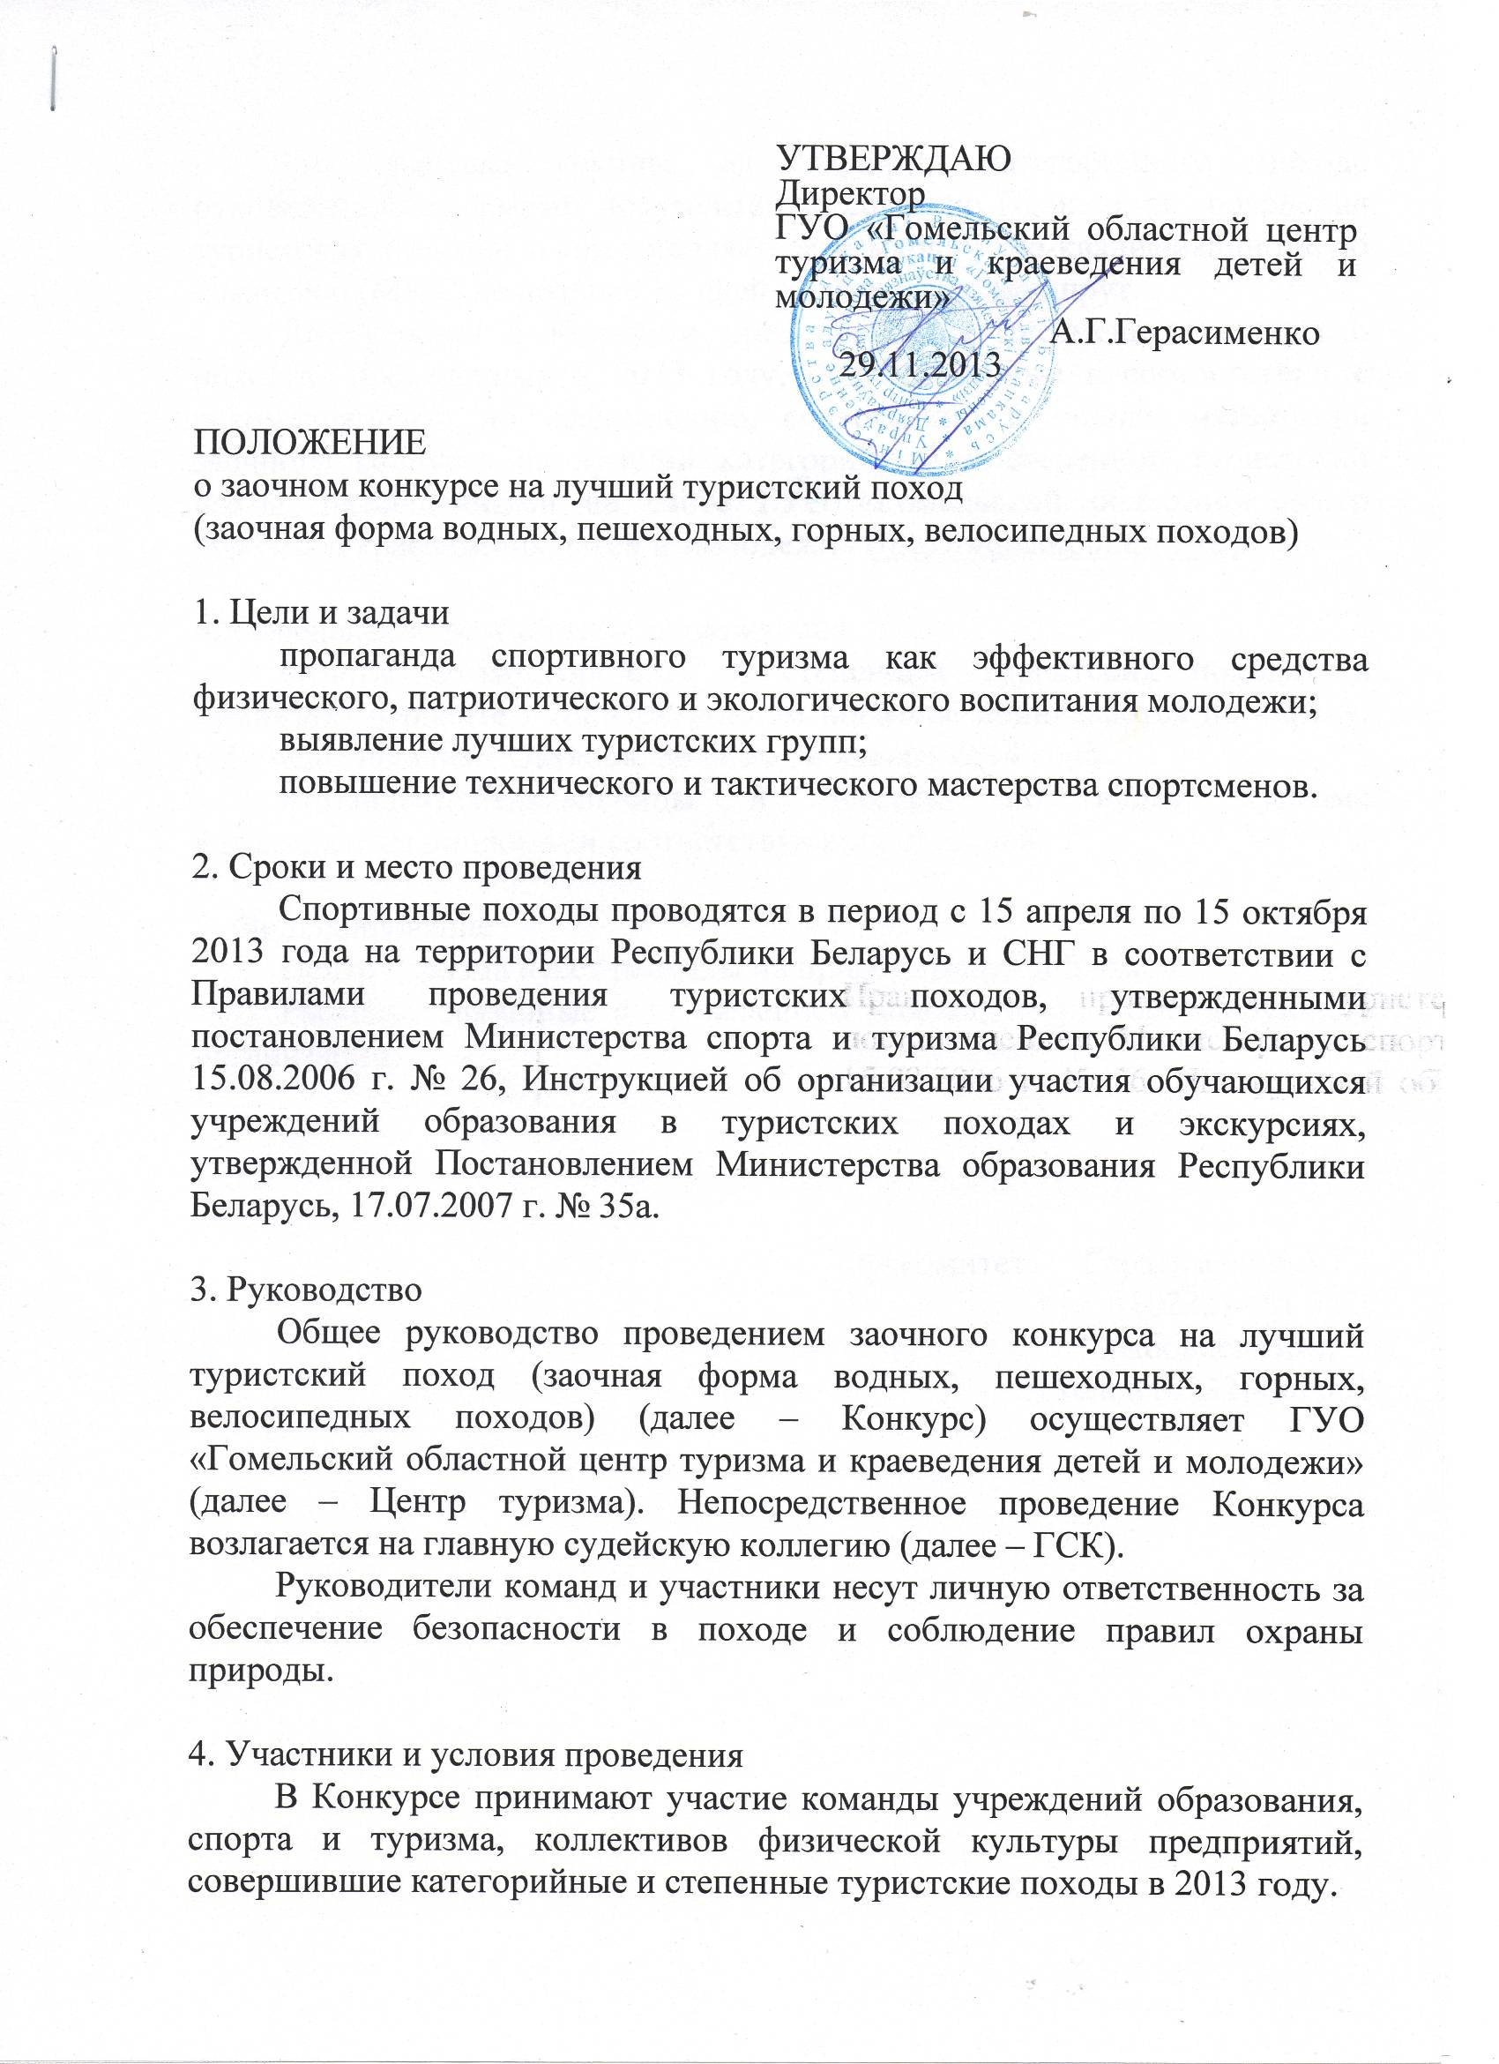
УТВЕРЖДАЮ
Директор
ГУО «Гомельский областной центр туризма и краеведения детей и молодежи»
А.Г.Герасименко
29.11.2013

ПОЛОЖЕНИЕ
о заочном конкурсе на лучший туристский поход
(заочная форма водных, пешеходных, горных, велосипедных походов)

1. Цели и задачи
пропаганда спортивного туризма как эффективного средства физического, патриотического и экологического воспитания молодежи;
выявление лучших туристских групп;
повышение технического и тактического мастерства спортсменов.

2. Сроки и место проведения
Спортивные походы проводятся в период с 15 апреля по 15 октября 2013 года на территории Республики Беларусь и СНГ в соответствии с Правилами проведения туристских походов, утвержденными постановлением Министерства спорта и туризма Республики Беларусь 15.08.2006 г. № 26, Инструкцией об организации участия обучающихся учреждений образования в туристских походах и экскурсиях, утвержденной Постановлением Министерства образования Республики Беларусь, 17.07.2007 г. № 35а.

3. Руководство
Общее руководство проведением заочного конкурса на лучший туристский поход (заочная форма водных, пешеходных, горных, велосипедных походов) (далее – Конкурс) осуществляет ГУО «Гомельский областной центр туризма и краеведения детей и молодежи» (далее – Центр туризма). Непосредственное проведение Конкурса возлагается на главную судейскую коллегию (далее – ГСК).
Руководители команд и участники несут личную ответственность за обеспечение безопасности в походе и соблюдение правил охраны природы.

4. Участники и условия проведения
В Конкурсе принимают участие команды учреждений образования, спорта и туризма, коллективов физической культуры предприятий, совершившие категорийные и степенные туристские походы в 2013 году.
Для выпуска группы на маршрут категорийного похода руководитель оформляет документацию согласно Правилами проведения туристских походов и представляет ее в маршрутно-квалификационную комиссию (МКК) не позднее 10 дней до выхода на маршрут.
Для участия в Конкурсе представляются письменные отчеты о походах, проведенных в 2013 году, подготовленные в соответствии с рекомендациями по оформлению, содержанию и оценке материалов заочного конкурса на лучший категорийный и степенной туристский поход, размещенными на сайте ГУО «Гомельский областной центр туризма и краеведения детей и молодежи» (http://ggoctkum.my1.ru) в разделе «Нормативные документы».

6. Определение результатов, награждения
Отчеты о категорийных и степенных туристских походах в бумажном варианте и на электронном носителе принимаются по адресу: г. Гомель, проспект Октября, 36-А до 28 января 2014 года.
Команды-победительницы и призеры по видам туризма награждаются дипломами соответствующих степеней.

7. Финансирование

Центр туризма несет расходы по приобретению дипломов.

Расходы, связанные с проведением походов, несут командирующие организации.

Оргкомитет: Герасименко А.Г.,
тел. 8 (0232) 481 541;
Глыбовцев В.М.
тел. 8 (0232)488 662

